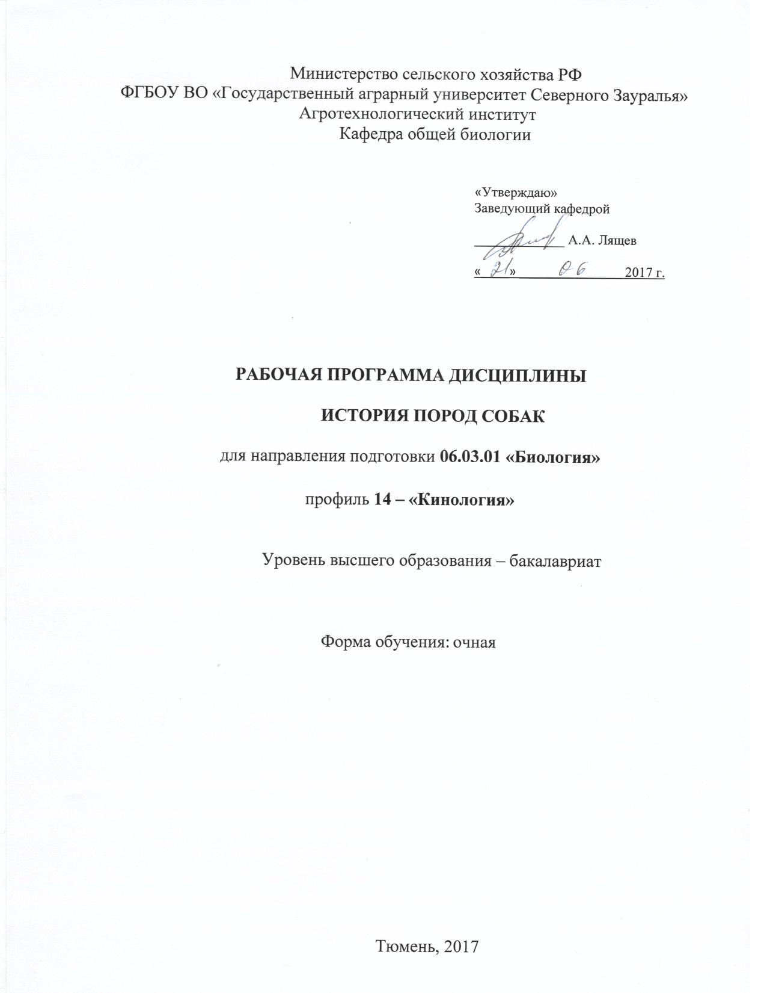

1. Перечень планируемых результатов обучения по дисциплине, соотнесенных с планируемыми результатами освоения образовательной программы

Коды компетенции | Результаты освоения | Перечень планируемых результатов обучения по дисциплине
ОПК-3 | Способностью понимать базовые представления о разнообразии биологических объектов,  значение биоразнообразия для устойчивости биосферы, способностью использовать методы  наблюдения, описания, идентификации, классификации, культивирования биологических объектов | знать:  - Основные этапы эволюции и доместикации собак  уметь:  - Классифицировать породы собак в зависимости от их происхождения и применения: служебные, охотничьи и декоративные  владеть:  - Знаниями о формировании пород собак в России и в различных странах мира
ОПК-4 | Способностью применять принципы структурной и функциональной организации биологических  объектов и владением знанием механизмов гомеостатической регуляции; владением основными  физиологическими методами анализа и оценки состояния живых систем | знать:  - Историю мирового и российского собаководства  уметь: - Классифицировать породы собак в соответствии с требованиями Международной Кинологический Федерацией  владеть:  -Навыками составления презентаций на тему история происхождения пород собак.
ПК-3 | Готовностью применять на производстве базовые общепрофессиональные знания теории и  методов современной биологии | знать:  - Происхождение основных пород собак и их применение  уметь:  - Классифицировать породы собак в зависимости от их рабочих качеств и востребованности.  владеть:  - Навыком подбора собак по различным видам служб в зависимости от их происхождения

2. Место дисциплины в структуре образовательной программы
Дисциплина «История пород собак» относится к вариативной части блока 1 дисциплины по выбору. Для студентов очной формы обучения в восьмом семестре.
Предшествующие дисциплины: анатомия собак; зоология; общая биология; информатика, современные информационные технологии; история.
Последующие дисциплины: Государственный экзамен

3. Объем дисциплины и виды учебной работы
Общая трудоемкость дисциплины составляет 108 часов (3 зачетных единицы).

Вид учебной работы | Очная форма обучения
Вид учебной работы | семестр
Вид учебной работы | 8
Аудиторные занятия (всего) | 54
В том числе:  Лекции | 26
Практические занятия | 28
Самостоятельная работа (всего) | 54
В том числе:  Проработка материала лекций, подготовка к ПЗ, зачету | 27
Самостоятельное изучение разделов и тем дисциплины | 14
Сообщения | 13
Вид промежуточной аттестации | зачет
Общая трудоемкость | 108 часов
Общая трудоемкость | 3 зач.ед.
4. Содержание дисциплины

4.1. Содержание разделов дисциплины
№ п/п | Наименование раздела дисциплины | Содержание раздела
1 | История собаководства | Дикие предки собак. Деместикация. Биологическая систематика. Классификация пород собак в системе FCI, АКК, АКС.
2 | 1 группа FCI | Общая характеристика собак 1 группы. История пород 1 группы: пастушьи и скотогонные собаки, кроме швейцарских скотогонных. Страна происхождения, время выведения и утверждения стандарта, характеристика пород данной группы.
3 | 2 группа FCI | Общая характеристика собак 2 группы. История пород 2 группы: пинчеры и шнауцеры, молоссы, горные и швейцарские скотогонные собаки. Страна происхождения, время выведения и утверждения стандарта, характеристика пород данной группы.
4 | 3 группа FCI | Общая характеристика собак 3 группы. История пород 3 группы: терьеры. Страна происхождения, время выведения и утверждения стандарта, характеристика пород данной группы.
5 | 4 группа FCI | Общая характеристика собак 4 группы. История пород 4 группы: таксы. Страна происхождения, время выведения и утверждения стандарта, характеристика пород данной группы.
6 | 5 группа FCI | Общая характеристика собак 5 группы. История пород 5 группы: шпицы и примитивные породы. Страна происхождения, время выведения и утверждения стандарта, характеристика пород данной группы.
7 | 6 группа FCI | Общая характеристика собак 6 группы. История пород 6 группы: гончие и родственные породы. Страна происхождения, время выведения и утверждения стандарта, характеристика пород данной группы.
8 | 7 группа FCI | Общая характеристика собак 7 группы. История пород 7 группы: легавые. Страна происхождения, время выведения и утверждения стандарта, характеристика пород данной группы.
9 | 8 группа FCI | Общая характеристика собак 8 группы. История пород 8 группы: ретриверы, спаниели и водяные собаки. Страна происхождения, время выведения и утверждения стандарта, характеристика пород данной группы.
10 | 9 группа FCI | Общая характеристика собак 9 группы. История пород 9 группы: декоративные и собаки-компаньоны. Страна происхождения, время выведения и утверждения стандарта, характеристика пород данной группы.
11 | 10 группа FCI | Общая характеристика собак 10 группы. История пород 10 группы: борзые. Страна происхождения, время выведения и утверждения стандарта, характеристика пород данной группы.

4.2 Разделы дисциплины и междисциплинарные связи с обеспечиваемыми (последующими) дисциплинами

№ п/п | Наименование обеспечиваемых (последующих) дисциплин | Номера разделов данной дисциплины, необходимых для изучения обеспечиваемых (последующих) дисциплин
№ п/п | Наименование обеспечиваемых (последующих) дисциплин | 1 | 2 | 3 | 4 | 5 | 6 | 7 | 8 | 9 | 10 | 11
1. | Государственный экзамен | + | + | + | + | + | + | + | + | + | + | +

4.3. Разделы дисциплин и виды занятий (очная форма обучения)

№ п/п | Наименование раздела дисциплины | Лекц. | ПЗ | СРС | Всего
1 | История собаководства | 2 | 2 | 6 | 8
2 | 1 группа FCI | 4 | 4 | 5 | 13
3 | 2 группа FCI | 4 | 4 | 3 | 13
4 | 3 группа FCI | 2 | 2 | 3 | 9
5 | 4 группа FCI | 2 | 2 | 3 | 9
6 | 5 группа FCI | 2 | 2 | 3 | 9
7 | 6 группа FCI | 2 | 2 | 3 | 9
8 | 7 группа FCI | 2 | 2 | 3 | 9
9 | 8 группа FCI | 2 | 2 | 4 | 9
10 | 9 группа FCI | 2 | 4 | 4 | 11
11 | 10 группа FCI | 2 | 2 | 17 | 9
Всего |  | 26 | 28 | 54 | 108
4.4. Лабораторный практикум (не предусмотрено УП)

4.4. Практические занятия (семинары)

№ п/п | № раздела дисциплины | Наименование практических занятий | Трудоемкость  (час)
№ п/п | № раздела дисциплины | Наименование практических занятий | очная
1 | 1 | Биологическая систематика. Классификация пород собак в системе FCI, АКК, АКС. | 2
2 | 2 | История пород 1 группы: пастушьи и скотогонные собаки, кроме швейцарских скотогонных. Страна происхождения, время выведения и утверждения стандарта, характеристика пород данной группы. | 4
3 | 3 | История пород 2 группы: пинчеры и шнауцеры, молоссы, горные и швейцарские скотогонные собаки. Страна происхождения, время выведения и утверждения стандарта, характеристика пород данной группы. | 4
4 | 4 | История пород 3 группы: терьеры. Страна происхождения, время выведения и утверждения стандарта, характеристика пород данной группы. | 2
5 | 5 | История пород 4 группы: таксы. Страна происхождения, время выведения и утверждения стандарта, характеристика пород данной группы. | 2
6 | 6 | История пород 5 группы: шпицы и примитивные породы. Страна происхождения, время выведения и утверждения стандарта, характеристика пород данной группы. | 2
7 | 7 | История пород 6 группы: гончие и родственные породы. Страна происхождения, время выведения и утверждения стандарта, характеристика пород данной группы. | 2
8 | 8 | История пород 7 группы: легавые. Страна происхождения, время выведения и утверждения стандарта, характеристика пород данной группы. | 2
9 | 9 | История пород 8 группы: ретриверы, спаниели и водяные собаки. Страна происхождения, время выведения и утверждения стандарта, характеристика пород данной группы. | 2
10 | 10 | История пород 9 группы: декоративные и собаки-компаньоны. Страна происхождения, время выведения и утверждения стандарта, характеристика пород данной группы. | 4
11 | 11 | История пород 10 группы: борзые. Страна происхождения, время выведения и утверждения стандарта, характеристика пород данной группы. | 2
Итого |  |  | 28

4.5. Примерная тематика курсовых проектов (работ)
не предусмотрено УП.

5. Учебно-методическое обеспечение самостоятельной работы обучающихся по дисциплине
№ п/п | № семестра | Наименование раздела учебной дисциплины | Виды СРС | Всего часов | Вид контроля
1 | 2 | 3 | 4 | 5 | 6
1. | 8 | История собаководства | Проработка материала лекций, подготовка к занятиям  Самостоятельное изучение дисциплины | 3  3 | Зачет  тестирование  собеседование
2. | 8 | 1 группа FCI | Проработка материала лекций, подготовка к занятиям  Самостоятельное изучение дисциплины | 3  2 | Зачет  тестирование  собеседование
3. | 8 | 2 группа FCI | Проработка материала лекций, подготовка к занятиям  Самостоятельное изучение дисциплины | 2  1 | Зачет  тестирование  собеседование
4. | 8 | 3 группа FCI | Проработка материала лекций, подготовка к занятиям  Самостоятельное изучение дисциплины | 2  1 | Зачет  тестирование  собеседование
5. | 8 | 4 группа FCI | Проработка материала лекций, подготовка к занятиям  Самостоятельное изучение дисциплины | 2  1 | Зачет  тестирование  собеседование
6. | 8 | 5 группа FCI | Проработка материала лекций, подготовка к занятиям  Самостоятельное изучение дисциплины | 2  1 | Зачет  тестирование  собеседование
7. | 8 | 6 группа FCI | Проработка материала лекций, подготовка к занятиям  Самостоятельное изучение дисциплины | 2  1 | Зачет  тестирование  собеседование
8. | 8 | 7 группа FCI | Проработка материала лекций, подготовка к занятиям  Самостоятельное изучение дисциплины | 2  1 | Зачет  тестирование  собеседование
9. | 8 | 8 группа FCI | Проработка материала лекций, подготовка к занятиям  Самостоятельное изучение дисциплины | 3  1 | Зачет  тестирование  собеседование
10. | 8 | 9 группа FCI | Проработка материала лекций, подготовка к занятиям  Самостоятельное изучение дисциплины | 3  1 | Зачет  тестирование  собеседование
11. | 8 | 10 группа FCI | Проработка материала лекций, подготовка к занятиям, зачету. Самостоятельное изучение дисциплины  Сообщение | 3  1  13 | Зачет  тестирование  собеседование  сообщение
ИТОГО часов в семестре |  |  |  | 54

5.1. Учебно-методические материалы для самостоятельной работы:

- Кинология [Электронный ресурс]: учеб. / Г.И. Блохин [и др.]. — Электрон.дан. — Санкт-Петербург: Лань, 2017. — 376 с. — Режим доступа: https://e.lanbook.com/book/90164. — Загл. с экрана.
- Основы кинологии / К.А. Сидорова[и др.]. – Тюмень.: ГАУСЗ, 2013. – 208 с.
5.2. Темы, выносимые на самостоятельное изучение:

Раздел 1. История доместикации диких собак.
Раздел 2. История происхождения собак 1 группы FCI.
Раздел 3. История происхождения собак 2 группы FCI.
Раздел 4. История происхождения собак 3 группы FCI.
Раздел 5. История происхождения собак 4 группы FCI.
Раздел 6. История происхождения собак 5 группы FCI.
Раздел 7. История происхождения собак 6 группы FCI.
Раздел 8. История происхождения собак 7 группы FCI.
Раздел 9. История происхождения собак 8 группы FCI.
Раздел 10. История происхождения собак 9 группы FCI.
Раздел 11. История происхождения собак 10 группы FCI.

5.3. Темы сообщений:

- Происхождение, общая характеристика и применение пород собак I группы
- Происхождение, общая характеристика и применение пород собак II группы.
- Происхождение, общая характеристика и применение пород собак II группы.
- Происхождение, общая характеристика и применение пород собак III группы.
- Происхождение, общая характеристика и применение пород собак IV группы.
- Происхождение, общая характеристика и применение пород собак V группы.
- Происхождение, общая характеристика и применение пород собак VI группы.
- Происхождение, общая характеристика и применение пород собак VII группы.
- Происхождение, общая характеристика и применение пород собак VIII группы.
- Происхождение, общая характеристика и применение пород собак IХ группы.
- Происхождение, общая характеристика и применение пород собак Х группы.

6. Фонд оценочных средств для проведения промежуточной аттестации обучающихся по дисциплине
  - Перечень компетенций с указанием этапов их формирования в процессе освоения образовательной программы

№ п/п | Контролируемые разделы дисциплины (результаты по разделам) | Код контролируемой компетенции (или её части) | Наименование оценочного средства
1. | История собаководства | ОПК-4 | Вопросы к зачету, тестовое задание, вопросы к собеседованию
2. | 1 группа FCI | ОПК-3 | Вопросы к зачету, тестовое задание, вопросы к собеседованию
3. | 2 группа FCI | ОПК-3 | Вопросы к зачету, тестовое задание, вопросы к собеседованию
4. | 3 группа FCI | ОПК-3 | Вопросы к зачету, тестовое задание
5. | 4 группа FCI | ОПК-3 | Вопросы к зачету, тестовое задание, вопросы к собеседованию
6. | 5 группа FCI | ОПК-3 | Вопросы к зачету, тестовое задание, вопросы к собеседованию
7. | 6 группа FCI | ОПК-3 | Вопросы к зачету, тестовое задание, вопросы к собеседованию
8. | 7 группа FCI | ОПК-3 | Вопросы к зачету, тестовое задание
9. | 8 группа FCI | ОПК-3 | Вопросы к зачету, тестовое задание, вопросы к собеседованию
10. | 9 группа FCI | ОПК-3 | Вопросы к зачету, тестовое задание, вопросы к собеседованию
11. | 10 группа FCI | ПК-3 | Вопросы к зачету, тестовые задания, вопросы к сообщению, вопросы к собеседованию

  - Описание показателей и критериев оценивания компетенций на различных этапах их формирования, описание шкал оценивания:
Показатели оценивания | Критерии оценивания
Показатели оценивания | Достаточный уровень (удовлетворительно) | Средний уровень (хорошо) | Высокий уровень (отлично)
ОПК – 3 Способностью понимать базовые представления о разнообразии биологических объектов, значение биоразнообразия для устойчивости биосферы, способностью использовать методы наблюдения, описания, идентификации, классификации, культивирования биологических объектов
Знать: | Общие, но не структурированные знания основных этапов эволюции и доместикации собак | Сформированные, но содержащие отдельные пробелы знания основных этапов эволюции и доместикации собак |  | Сформированные и систематические знания основных этапов эволюции и доместикации собак
Уметь: | В целом успешное, но не систематически осуществляемое умение применять теоретические знания по  классификации пород собак в зависимости от их происхождения и применения: служебные, охотничьи и декоративные | В целом успешно сформированное умение применять теоретические знания по классификации пород собак в зависимости от их происхождения и применения: служебные, охотничьи и декоративные |  | Сформированное умение применять теоретические знания по классификации пород собак в зависимости от их происхождения и применения: служебные, охотничьи и декоративные
Владеть: | В целом успешное, но не систематическое применение знаний о формировании пород собак в России и в различных странах мира | В целом успешное применение знаний о формировании пород собак в России и в различных странах мира |  | Успешное и систематическое применение знаний о формировании пород собак в России и в различных странах мира
ОПК – 4 Способностью применять принципы структурной и функциональной организации биологических объектов и владением знанием механизмов гомеостатической регуляции; владением основными физиологическими методами анализа и оценки состояния живых систем
Знать: | Общие, но не структурированные знания истории мирового и российского собаководства | Сформированные, но содержащие отдельные пробелы знания истории мирового и российского собаководства |  | Сформированные и систематические знания истории мирового и российского собаководства
Уметь: | В целом успешное, но не систематически осуществляемое умение применять теоретические знания по классификации пород собак в соответствии с требованиями Международной Кинологический Федерацией | В целом успешно сформированное умение применять теоретические знания по классификации пород собак в соответствии с требованиями Международной Кинологический Федерацией |  | Сформированное умение применять теоретические знания  по классификации пород собак в соответствии с требованиями Международной Кинологический Федерацией
Владеть: | В целом успешное, но не систематическое применение навыков составления презентаций на тему история происхождения пород собак. | В целом успешное применение навыков составления презентаций на тему история происхождения пород собак. |  | Успешное и систематическое применение навыков составления презентаций на тему история происхождения пород собак.
ПК - 3 Готовностью применять на производстве базовые общепрофессиональные знания теории и методов современной биологии
Знать: | Общие, но не структурированные знания происхождения основных пород собак и их применение | Сформированные знания происхождения основных пород собак и их применение |  | Сформированные и систематические знания происхождения основных пород собак и их применение
Уметь: | В целом успешно, но не систематически применяет методы классификации пород собак в зависимости от их рабочих качеств и востребованности | В целом успешно применяет методы классификации пород собак в зависимости от их рабочих качеств и востребованности |  | Сформированное умение применения методов классификации пород собак в зависимости от их рабочих качеств и востребованности
Владеть: | В целом успешное, но не систематическое применение навыка подбора собак по различным видам служб в зависимости от их происхождения | В целом успешное применение навыка подбора собак по различным видам служб в зависимости от их происхождения |  | Успешное и систематическое применение навыка подбора собак по различным видам служб в зависимости от их происхождения

    - Шкалы оценивания зачета
оценка «зачтено» выставляется студенту, если студент показал знание основного учебного материала
оценка «не зачтено» выставляется студенту, если ответ студента носит несистематизированный, отрывочный, поверхностный характер, когда студент не понимает существа излагаемых им вопросов
6.3. Типовые контрольные задания или иные материалы:
Указаны в приложении 1.
  - Методические материалы, определяющие процедуры оценивания знаний, умений, навыков и (или) опыта деятельности, характеризующих этапы формирования компетенций

Процедура оценивания зачета

Зачет проходит в письменной форме и в форме собеседования. Студенту достается вариант задания путем собственного случайного выбора и предоставляется 15 минут на подготовку. Защита готового решения происходит в виде собеседования, на что отводится 5 минут.

- Перечень основной и дополнительной учебной литературы, необходимой для освоения дисциплины

а) основная литература
- Кинология [Электронный ресурс]: учеб. / Г.И. Блохин [и др.]. — Электрон. дан. — Санкт-Петербург: Лань, 2017. — 376 с. — Режим доступа: https://e.lanbook.com/book/90164. — Загл. с экрана.
- Основы кинологии / К.А. Сидорова [и др.]. – Тюмень.: ГАУСЗ, 2013. – 208 с.
- Кинология: Учебник. – СПб.: Издательство «Лань», 2013. – 384 с.
- Основы кинологии: Учебник / К.А. Сидорова, Л.А. Глазунова, Н.А. Череменина, Т.В. Корчева. – Тюмень: ГАУ СЗ, 2013. – 208 с.
- Фатин Д.А. Собаки специального назначения: рассекреченные методики подготовки охранных собак /Д.А. Фатин и др. – Ростов на Дону: Феникс, 2013. – 405 с.
- Пушкарев Н.А. Подготовка специалистов кинологии пограничных органов федеральной службы безопасности / Д.А. Пушкарев, В.И. Ласковый, А.В. Трофимов и др. – М.: Граница, 2012. – 464 с.
- Фаритов Т.А. Практическое собаководство / Т.А. Фаритов, Ф.С. Хазиахметов, Е.А. Платонов. – СПб.: «Лань», 2012. – 448 с.
б) дополнительная литература
- Гусев В.Г. Пособие для экспертов и владельцев племенных собак / В.Г. Гусев, Е.С. Гусева. – М.: Аквариум-Принт, 2006. – 232 с.
- Полищук Ф.И. Кинология / Ф.И. Полищук, А.Л. Трофименко. – Киев: Перун, 2007. -1005 с.

- Перечень ресурсов информационно-телекоммуникационной сети "Интернет"

- Российская кинологическая федерация: http:// rkf.org.ru

- Методические указания для обучающихся по освоению дисциплины
- слайд-лекции, разработанные доцентом кафедры общей биологии С.С. Александровой
- тестовые задания, разработанные доцентом кафедры общей биологии С.С. Александровой

- Перечень информационных технологий
Не требуются

- Материально-техническое обеспечение дисциплины
- аудитория с мультимедийным оборудованием;
- слайд лекции

